Участие ГКУ Дирекция ДОгМ в проекте «Субботы московского школьника» (16.11.2019)
19.11.2019
16 ноября 2019 года в рамках проекта «Субботы московского школьника» ГКУ Дирекцией ДОгМ совместно с компанией «Россети Московский регион» были проведены экскурсия и занятие для учащихся 8-11 классов столицы.
Школьники узнали о задачах, стоящих перед энергетиками и диспетчерами. Ребятам показали диспетчерский щит, состоящий из 36 видеопроекционных кубов – это центр, который позволяет диспетчерам в режиме реального времени контролировать техническое состояние электросетевого комплекса Москвы, а также управлять работой электросетевого оборудования и действиями оперативно-выездных бригад.
После показа фильма о работе компании и первой в Московском регионе цифровой подстанции «Медведевская» на 110 кВ ведущие напомнили школьникам правила электробезопасности, рассказав о поведении вблизи энергообъектов.
Представители компании также заострили внимание на том, что в компании придается большое значение целевому обучению студентов в средних специальных и высших учебных заведениях Москвы и Московской области. В настоящий момент действует шесть соглашений о сотрудничестве с ССУЗами и столько же о сотрудничестве с ВУЗами.
В завершении встречи ведущие ответили на все вопросы школьников и выразили представителям Дирекции надежду на дальнейшее сотрудничество в области профессиональной ориентации учащихся.
Напомним, что образовательный проект «Субботы московского школьника» действует в столице с сентября 2013 года. За шесть лет в рамках реализации проекта прошло более 23 тысяч мероприятий, которые привлекли внимание и заинтересовали более 1 миллиона человек.
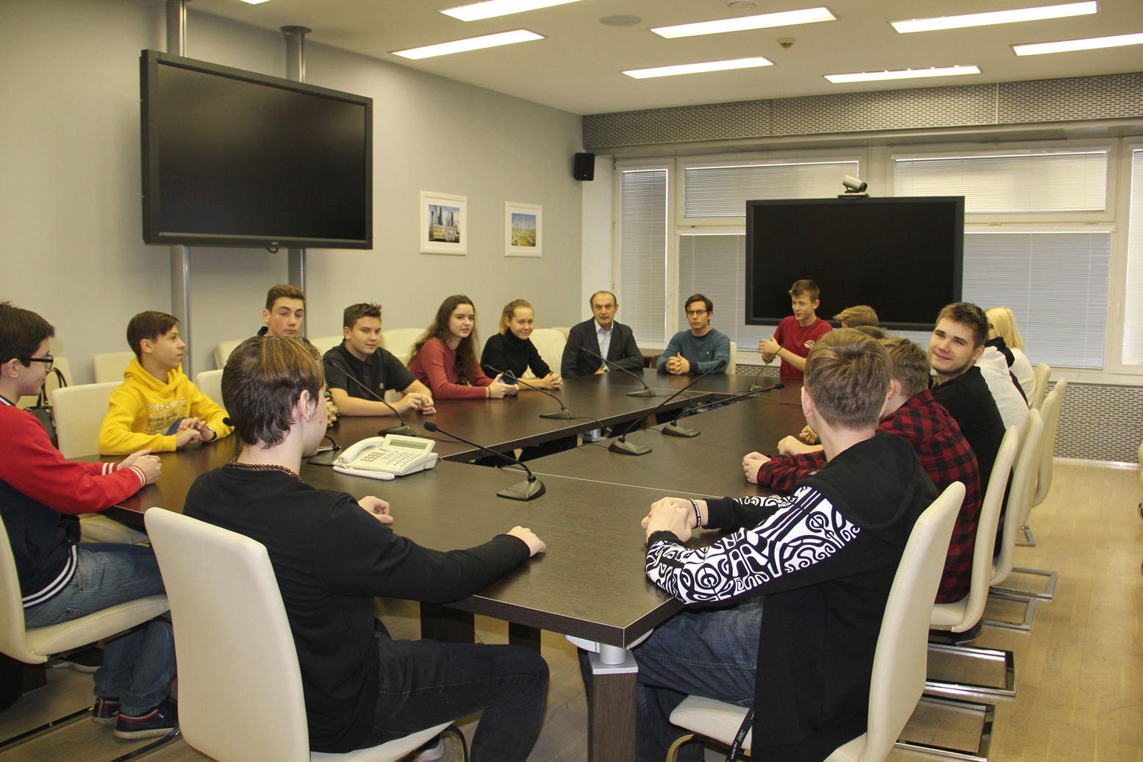
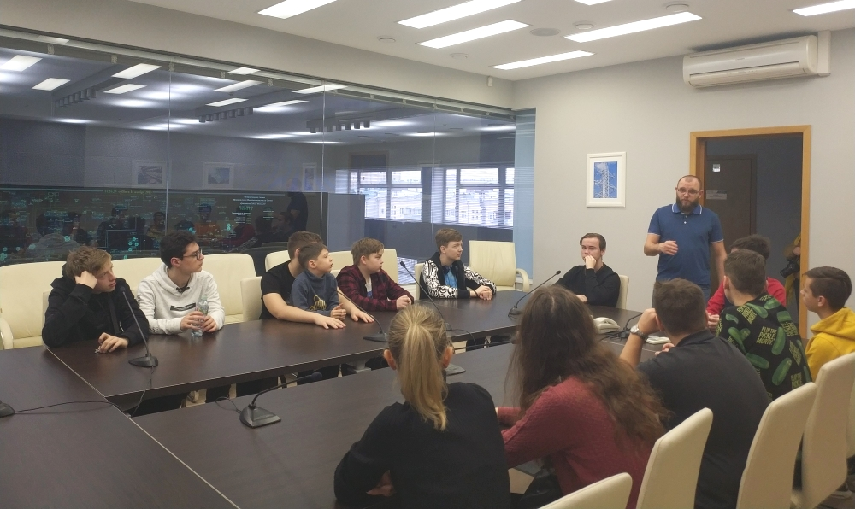
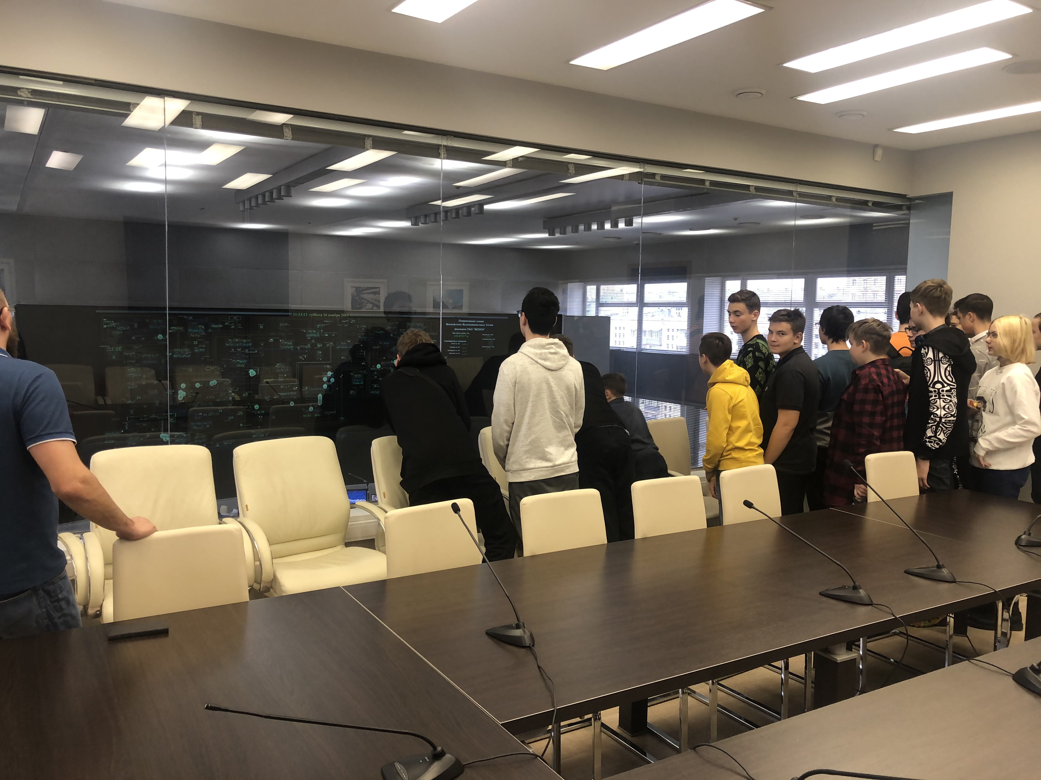

Адрес страницы: http://direkcia.dogm.mos.ru/presscenter/news/detail/8500346.html
ГКУ города Москвы «Дирекция по обеспечению деятельности государственных учреждений Департамента образования и науки города Москвы»

